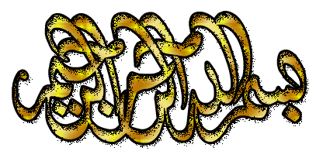

ورقة عمل التربية الوطنية
ما هي مقومات الوطن العربي
....................................
.....................................
....................................
ما هي الأماني والاهداف المشتركة بين الوطن العربي
...................................................
...................................................
...................................................
اذكر الدول الاستعمارية الاوربية التي استعمرت الوطن العربي
..................................................
..................................................
جمعت رسالة الاسلام شمل العرب ووحدتهم في ضل نظام دعا الى الوحدة واكدها , ومن مظاهر ذلك:
..................................................................................
..................................................................................
حدد الاسلام القواعد والاسس التي تكفل وحدتة المجتمع وتضامنه ومنها
.............................. ...............................

مع تمنياتي لكم بالخير والنجاح والتوفيق إنشاء الله

